

**Арыс қаласының жайылымдарды басқару және оларды пайдалану жөніндегі 2017-2018 жылдарға арналған жоспарын бекіту туралы**

Мерзімі біткен

Оңтүстiк Қазақстан облысы Арыс қалалық мәслихатының 2017 жылғы 22 желтоқсандағы № 18/128-VI шешiмi. Оңтүстiк Қазақстан облысының Әдiлет департаментiнде 2018 жылғы 8 қаңтарда № 4373 болып тiркелдi. Мерзімі өткендіктен қолданыс тоқтатылды

      "Қазақстан Республикасындағы жергілікті мемлекеттік басқару және өзін-өзі басқару туралы" 2001 жылғы 23 қаңтардағы Қазақстан Республикасының Заңының 6 бабының 1 тармағының 15) тармақшасына және "Жайылымдар туралы" 2017 жылғы 20 ақпандағы Қазақстан Республикасының Заңының 8 бабының 1) тармақшасына сәйкес қалалық мәслихат ШЕШІМ ҚАБЫЛДАДЫ:

      1. Арыс қаласының жайылымдарды басқару және оларды пайдалану жөніндегі 2017-2018 жылдарға арналған жоспары қосымшаға сәйкес бекітілсін.

      2. "Арыс қалалық мәслихат аппараты" мемлекеттік мекемесі Қазақстан Республикасының заңнамалық актілерінде белгіленген тәртіпте:

      1) осы шешімнің аумақтық әділет органында мемлекеттік тіркелуін;

      2) осы мәслихат шешімі мемлекеттік тіркелген күнінен бастап күнтізбелік он күн ішінде оның көшірмесін қағаз және электронды түрде қазақ және орыс тілдерінде "Республикалық құқықтық ақпарат орталығы" шаруашылық жүргізу құқығындағы республикалық мемлекеттік кәсіпорнына Қазақстан Республикасы нормативтік құқықтық актілерінің эталондық бақылау банкіне ресми жариялау және енгізу үшін жолданылуын;

      3) осы шешім мемлекеттік тіркелген күнінен бастап күнтізбелік он күн ішінде оның көшірмесін Арыс қаласының аумағында таратылатын мерзімді баспа басылымдарында ресми жариялауға жолданылуын;

      4) ресми жарияланғаннан кейін осы шешімді Арыс қалалық мәслихаттың интернет-ресурсына орналастыруын қамтамасыз етсін.

      3. Осы шешім оның алғашқы ресми жарияланған күнінен кейін күнтізбелік он күн өткен соң қолданысқа енгізіледі.

|  |
| --- |
| *Қалалық мәслихат* |
| *сессиясының төрағасы* | *Е.Медетбеков* |
| *Қалалық мәслихат хатшысы* | *А.Байтанаев* |

|  |  |
| --- | --- |
|  | Арыс қалалық мәслихатының 2017 жылғы 22 желтоқсандағы № 18/128-VІ шешімімен бекітілген |

**Арыс қаласының жайылымдарды басқару және оларды пайдалану жөніндегі 2017-2018 жылдарға арналған жоспары**

      Осы Арыс қаласы бойынша 2017-2018 жылдарға арналған жайылымдарды басқару және оларды пайдалану жөніндегі жоспар (бұдан әрі - Жоспар) Қазақстан Республикасының 2017 жылғы 20 ақпандағы "Жайылымдар туралы", 2001 жылғы 23 қаңтардағы "Қазақстан Республикасындағы жергілікті мемлекеттік басқару және өзін-өзі басқару туралы" Заңдарына, Қазақстан Республикасы Премьер-Министрінің орынбасары-Қазақстан Республикасы Ауыл шаруашылығы министрінің 2017 жылғы 24 сәуірдегі № 173 "Жайылымдарды ұтымды пайдалану қағидаларын бекіту туралы" бұйрығына (Қазақстан Республикасының Әділет министрлігінде 28 сәуір 2017 жылы № 15090 тіркелген), Қазақстан Республикасы Ауыл шаруашылығы министрінің 2015 жылғы 14 сәуірдегі № 3-3/332 "Жайылымдардың жалпы алаңына түсетін жүктеменің шекті рұқсат етілетін нормасын бекіту туралы" (Қазақстан Республикасының Әділет министрлігінде 15 мамыр 2015 жылы № 11064 тіркелген) бұйрығына сәйкес әзірленді.

      Жоспар жайылымдарды ұтымды пайдалану, жемшөпке қажеттілікті тұрақты қамтамасыз ету және жайылымдардың тозу процестерін болғызбау мақсатында қабылданады.

      Жоспар мазмұны:

      1) құқық белгілейтін құжаттар негізінде жер санаттары, жер учаскелерінің меншік иелері және жер пайдаланушылар бөлінісінде әкімшілік-аумақтық бірлік аумағында жайылымдардың орналасу схемасы (картасы);

      2) жайылым айналымдарының қолайлы схемалары;

      3) жайылымдардың, оның ішінде маусымдық жайылымдардың сыртқы және ішкі шекаралары мен алаңдары, жайылымдық инфрақұрылым объектілері белгіленген картасы;

      4) жайылым пайдаланушылардың су тұтыну нормасына сәйкес жасалған су көздеріне (көлдерге, өзендерге, тоғандарға, апандарға, суару немесе суландыру каналдарына, құбырлы немесе шахталы құдықтарға) қол жеткізу схемасы;

      5) жайылымы жоқ жеке және (немесе) заңды тұлғалардың ауыл шаруашылығы жануарларының мал басын орналастыру үшін жайылымдарды қайта бөлу және оны берілетін жайылымдарға ауыстыру схемасы;

      6) ауылдық округ маңында орналасқан жайылымдармен қамтамасыз етілмеген жеке және (немесе) заңды тұлғалардың ауыл шаруашылығы жануарларының мал басын шалғайдағы жайылымдарға орналастыру схемасы;

      7) ауыл шаруашылығы жануарларын жаюдың және айдаудың маусымдық маршруттарын белгілейтін жайылымдарды пайдалану жөніндегі күнтізбелік графигі;

      8) тиісті әкімшілік-аумақтық бірлікте жайылымдарды ұтымды пайдалану үшін қажетті өзге де талаптарды қамтуға тиіс.

      Жоспар жайылымдарды геоботаникалық зерттеп-қараудың жай-күйі туралы мәліметтер, ветеринариялық-санитариялық мекемелер туралы деректер, иелерін-жайылым пайдаланушыларды, жеке және (немесе) заңды тұлғаларды көрсете отырып, ауыл шаруашылығы жануарлары мал басының саны туралы деректер, ауыл шаруашылығы жануарларының түрлері мен жыныстық жас топтары бойынша қалыптастырылған үйірлердің, отарлардың, табындардың саны туралы деректер, шалғайдағы жайылымдарда жаю үшін ауыл шаруашылығы жануарларының мал басын қалыптастыру туралы мәліметтер, екпе және аридтік жайылымдарда ауыл шаруашылығы жануарларын жаю ерекшеліктері, малды айдап өтуге арналған сервитуттар туралы мәліметтер, мемлекеттік органдар, жеке және (немесе) заңды тұлғалар берген өзге де деректер ескеріле отырып қабылданды.

      Арыс қаласының барлық жер көлемі 765395 гектарды құрайды. Барлық ауыл шаруашылығы алқаптарының жиынтығы 427385 гектар, оның ішінде егістік жерлер 42763 гектар, оның ішінде суармалы егістік 27170 гектар, көпжылдық екпе ағаштары 324 гектар, шабындық жерлер 225 гектар, жайылымдық 557894 гектар.

      Жер санаттары бойынша:

      ауыл шаруашылық мақсаттары бойынша пайдаланатын жерлері 427385,0 гектар;

      елді мекендердің жерлері 25236,0 гектар;

      өнеркәсіп, көлік, байланыс, қорғаныс және ауыл шаруашылық емес басқа мақсаттарда пайдаланатын жерлер 5981,0 гектар;

      ерекше қорғаудағы табиғи аумақтардың жерлері 28323,0 гектар;

      орман қорының жерлері 161985,0 гектар;

      су қорының жерлері 4972,0 гектар;

      Бәйдібек ауданының 6655,0 гектар жерін Арыс қаласы пайдалануда.

      Әкімшілік-аумақтық бөлініс бойынша Арыс қаласы 6 ауылдық округтен, 33 ауылдық елді-мекендер орналасқан.

      Мазмұны:

      1 Табиғаты

      2 Климаты

      3 Гидрографиясы

      4 Ауыл шаруашылығы

      Табиғаты:

      "Сырдария-Түркістан" мемлекеттік аймақтық табиғи паркі Сырдария және Арыс өзендерінің бойындағы орманды жерлерінде орналасқан. Қорық ерекше қорғалатын аймақ және оның жалпы көлемі 28047 гектар. Үш ауданмен шектеседі Отырар, Сарыағаш және Ордабасы. Қорықтың жері Оңтүстік Қазақстанның Арыс қаласында жайғасқан.

      Климаты:

      Қаланың климаты табиғи ауа райына байланысты 2 климаттық аймаққа бөлінеді.

      1. Өте құрғақ және өте ыстықты аймағына: Ақдала, Байырқұм, Дермене, Жиделі және Қожатоғай ауылдық округтері енеді. Бұл аймақтың рельефі төбелі жазық болады. Ауа райы жылы, құрғақты болып ерекшеленеді. Қысы қысқа, көбінесе жылы болады. Қардың қалыңдығы орта есеппен 10-15 см –ден аспайды.

      Жылдық ылғал мөлшері 256 мм, 10 градустен жоғары кезеңде ылғылдың түсуі 60% дан аспайды.

      Бұл аймақтың табиғи ауа райында жылқы, ірі қара, уақ мал және түйе малын өсіруге, ал мәдени өсімдіктен жеміс-жидек, бау және мақта өсіруге қолайлы.

      2. Құрғақты және дала аймағына: Монтайтас ауылдық округі кіреді.

      Бұл аймақтың рельефі тегіс жазықты болып келеді. Ауа райы жылы, құрғақты болып келеді. Аймақтың көптеген аумағында көбінесе қар жамылғысы тұрақсыз, қардың орта қалыңдығы 20-35 см.

      Орташа аязсыз кезең ұзақтығы 185-265 күн. Жылдық ылғыл көлемі 425-457 мм, 10 градустен жоғары кезеңде ылғылдың түсуі 120- 200 мм.

      Гидрографиясы:

      Қала көлемінде үлкенді-кішілі 2 өзен бар. Сырдария және Арыс өзендері.

      Өзендер: Сырдария өзені ұзындығы 110 километр, Арыс өзені 47 километр,

      "Көксарай" су торабы 1800 м3;

      "Көксарай" су реттегіші 3000 000 000 м3;

      Ауыл шаруашылығы:

      Қаланың ауыл шаруашылығына жарамды жерінің аумағы 427 385 гектар. Оның ішінде егістік жерлер 44763 гектар, оның ішінде суармалы егістік 27170 гектар, көп жылдық ағашты өсімдіктер 324 гектар, шабындық жерлер 225 гектар, жайылымдық 557894 гектар.

      Арыс қаласы бойынша ірі қара - 25355, ұсақ мал - 274750, жылқы - 6995, түйе - 1394 басқа жетті.

**Арыс қаласындағы ауылдық округтері бойынша мал басының саны, табиғи жайылымының көлемі және табиғи жайылымды қажет ететін көлемі туралы мәлімет:**

|  |  |  |  |  |  |  |  |  |  |  |
| --- | --- | --- | --- | --- | --- | --- | --- | --- | --- | --- |
| № | Ауыл округі | Түйе | | | Жылқы | | Оның ішінде | | Табиғи жайылымды қажет ететіні | |
| Қолда ұсталатыны | |
| 1 | 2 | 3 | | | 4 | | 5 | | 6 | |
| 1 | Ақдала | - | | | 1405 | | 122 | | 1283 | |
| 2 | Байырқұм | - | | | 940 | | 60 | | 880 | |
| 3 | Дермене | 1228 | | | 873 | | 85 | | 788 | |
| 4 | Жиделі | 116 | | | 302 | | 30 | | 272 | |
| 5 | Қожатоғай | - | | | 2093 | | 180 | | 1913 | |
| 6 | Монтайтас | - | | | 1382 | | 93 | | 1289 | |
|  | Барлығы | 1394 | | | 6995 | | 570 | | 6425 | |
| Ірі қара мал | | | Оның ішінде | Табиғи жайылымды қажет ететіні | | Ұсақ мал | | Оның ішінде | | Табиғи жайылымды қажет ететіні |
| Қолда ұсталатыны | Қолда ұсталатыны | |
| 7 | | | 8 | 9 | | 10 | | 11 | | 12 |
| 5732 | | | 210 | 5522 | | 47264 | | 230 | | 46934 |
| 3207 | | | 96 | 3111 | | 43487 | | 150 | | 43337 |
| 3513 | | | 100 | 3413 | | 40807 | | 150 | | 40657 |
| 1644 | | | 63 | 1581 | | 11141 | | 130 | | 11011 |
| 5957 | | | 120 | 5837 | | 76299 | | 410 | | 75889 |
| 5302 | | | 107 | 5195 | | 55752 | | 340 | | 55412 |
| 25355 | | | 696 | 24659 | | 274750 | | 1510 | | 273240 |

**Төрт түлік малды жайылымдық жерлермен қамтылу деңгейі:**

|  |  |  |  |  |  |  |
| --- | --- | --- | --- | --- | --- | --- |
| № | Ауыл округтер саны | Ауыл округтеріндегі жалпы жайылымның жер көлемі, гектар | Мал басы мен қажетті жайылымдық жер көлемі, гектар | | | |
| Жылқы | Гектар нормасы | Қажетті жайылым, гектар | Ірі қара мал |
| 1 | 2 | 3 | 4 | 5 | 6 | 7 |
| 1 | Ақдала | 79306 | 1283 | 9 | 11547 | 5522 |
| 2 | Байырқұм | 68856 | 880 | 9 | 7920 | 3111 |
| 3 | Дермене | 36728 | 788 | 9 | 18144 | 3413 |
| 4 | Жиделі | 5598 | 272 | 9 | 3942 | 1581 |
| 5 | Қожатоғай | 226239 | 1913 | 9 | 17217 | 5837 |
| 6 | Монтайтас | 53558 | 1289 | 9 | 11601 | 5195 |
|  | Барлығы | 470285 | 6425 | 9 | 70371 | 24659 |

|  |  |  |  |  |  |  |
| --- | --- | --- | --- | --- | --- | --- |
| Гектар нормасы | Қажетті жайылым, гектар | Ұсақ мал | Гектар нормасы | Қажетті жайылым, гектар | Жалпы қажет жайылым жер көлемі | Қаладағы жалпы жайылыммен, қажетті жайылымның айырмасы (+-) |
| 8 | 9 | 10 | 11 | 12 | 13 | 14 |
| 8 | 44176 | 46934 | 2,5 | 117335 | 173058 | -93752 |
| 8 | 24888 | 43337 | 2,5 | 108342,5 | 141150,5 | -72294,5 |
| 8 | 27304 | 40357 | 2,5 | 100892,5 | 147090,5 | -109612,5 |
| 8 | 12648 | 11011 | 2,5 | 27527,5 | 44117,5 | -38519,5 |
| 8 | 46696 | 75889 | 2,5 | 189722,5 | 253635,5 | -27396,5 |
| 8 | 41560 | 55342 | 2,5 | 138355 | 191516 | -137958 |
| 8 | 197272 | 272870 | 2,5 | 682175 | 950568 | -369920,5 |

      Жұртшылық шаруашылық малдарына қызмет көрсететін ветеринариялық-санитарлық объектілер: ветеринариялық станциялар - 3, ұсақ малдарды шомылдыру орындары - 14, жасанды ұрықтандыру пунктері - 9, биотермиялық шұңқырлар саны - 4 туралы мәлімет.

**Ветеринариялық-санитариялық мекемелер туралы деректер:**

|  |  |  |  |  |  |
| --- | --- | --- | --- | --- | --- |
| № | Ауыл округі | Ветеринариялық станциялар | Ұсақ малдарды шомылдыру орындары | Жасанды ұрықтандыру пунктері | Биотермиялық шұңқырлар |
| 1 | Ақдала | 1 | 1 | 1 | 1 |
| 2 | Байырқұм | 1 | 1 | 1 | - |
| 3 | Дермене | - | - | 1 | - |
| 4 | Жиделі | - | - | 1 | - |
| 5 | Қожатоғай | - | 9 | 4 | 3 |
| 6 | Монтайтас | 1 | 3 | 1 | - |
|  | Барлығы | 3 | 14 | 9 | 4 |

      Жайылым жерлердің құрғақ массасының орташа түсімділігі 4,2 центнер/гектарына, азықтық бірлігі 2,5 центнер/гектарына.

**Табиғи жем-шөп алқаптарындағы жайылымдардың түсімділігі (центнер/гектарына) мен азықтық бірлігіне баға беру төмендегі көрсеткіштермен жүргізілді.**

|  |  |  |  |  |  |
| --- | --- | --- | --- | --- | --- |
| Жайылымды маусымдық пайдалану ұсынысы | Азықтық бірлік бойынша жайылым сапасының өнімділігі (центнер/гектарына) | | | | |
| жақсы | ортадан жоғары | орта | ортадан төмен | жаман |
| 1 | 2 | 3 | 4 | 5 | 6 |
| Көктемгі-жаздық, күздік және жаздық | 11,0 жоғары | 7,0-11,0 | 4,0-6,9 | 2,0-3,9 | 2,0 төмен |
| Көктемдік | 7,5 жоғары | 5,5-7,5 | 3,0-5,4 | 1,5-2,9 | 1,5 төмен |
| Күздік | 3,0-4,0 | 2,0-2,9 | 1,0-1,9 | - | 1,0 төмен |
| Көктемдік-күздік | Екі маусым бойынша бағаланады, көктемдік-күздік | | | | |

**Жем-шөп қорының құнарлығы төмендегі көрсеткіштер бойынша бағаланады:**

|  |  |  |  |
| --- | --- | --- | --- |
| Жайылымды маусымдық пайдалану ұсынысы | Жем-шөптің құнарлығы (100 килограмм құрғақ шөптегі азықтық бірліктің көлемі) | | |
| жақсы | орта | жаман |
| 1 | 2 | 3 | 4 |
| Көктемдік | 68-ден жоғары | 51-69 | 51-ден төмен |
| Көктемгі-жаздық, күздік және жаздық | 50-ден жоғары | 40-50 | 40-тан төмен |
| Күздік | 40-тан жоғары | 30-40 | 30-дан төмен |

      1. Ақдала ауылдық округі

      Орталығы–Ақдала ауылы.

      Елді мекендері - Ақдала, Пакентай Арапов, Онтам, Тақыркөл, Тоғайлы және Ақын-Жақып.

      Халық саны - 4334 адам.

      Округтің жалпы жер көлемі - 91216 гектар.

      Оның ішінде:

      ауыл шаруашылық жер - 88062 гектар;

      жалпы егістік - 53 гектар.

      суғармалы жер - 8756 гектар;

      көп жылдық екпелер - 5 гектар;

      жайылымдық жер - 79306 гектар.

**Елді мекен бойынша ауыл шаруашылығы жануарлары мал басының саны туралы деректер.**

|  |  |  |  |  |  |
| --- | --- | --- | --- | --- | --- |
| № | Елді мекен | Түйе | Жылқы | Ірі қара мал | Ұсақ мал |
| 1 | Ақдала | - | 578 | 3600 | 29690 |
| 2 | П. Арапов | - | 160 | 450 | 2400 |
| 3 | Онтам | - | 280 | 760 | 9344 |
| 4 | Тақыркөл | - | 85 | 290 | 2100 |
| 5 | Тоғайлы | - | 90 | 230 | 1900 |
| 6 | Ақын-Жақып | - | 90 | 192 | 1500 |
|  | Барлығы | - | 1283 | 5522 | 46934 |

**Ветеринариялық-санитариялық мекемелер туралы деректер:**

|  |  |  |  |  |  |
| --- | --- | --- | --- | --- | --- |
| № | Ауыл округі | Ветеринариялық станциялар | Ұсақ малдарды шомылдыру орындары | Жасанды ұрықтандыру пунктері | Биотермиялық шұңқырлар |
| 1 | Ақдала | 1 | - | 1 | 1 |
| 2 | П. Арапов | - | - | - | - |
| 3 | Онтам | - | 1 | - | - |
| 4 | Тақыркөл | - | - | - | - |
| 5 | Тоғайлы | - | - | - | - |
| 6 | Ақын-Жақып | - | - | - | - |
|  | Барлығы | 1 | 1 | 1 | 1 |

**Ауыл шаруашылығы жануарларын жаюдың және айдаудың маусымдық маршруттарын белгілейтін жайылымдарды пайдалану жөніндегі күнтізбелік графигі. Сонымен қатар жайылымның кезеңінің ұзақтығы:**

|  |  |  |  |
| --- | --- | --- | --- |
| № | шалғай жайылымға малдардың айдап шығарылу мерзімі | шалғай жайылымға шығарылған малдардың қайтарылу мерзімі | Ескерту |
| 1 | Сәуір-мамыр | Тамыз-қыркүйек |  |

**Ауыл шаруашылығы жануарларының мал басына шаққандағы жайылымның қажеттілігі туралы кестесі:**

|  |  |  |  |  |  |  |
| --- | --- | --- | --- | --- | --- | --- |
| № | Елді мекендер | Елді мекендердегі жалпы жайылымның жер көлемі, гектар | Мал басы мен қажетті жайылымдық жер көлемі, гектар | | | |
| Жылқы | Гектар нормасы | Қажетті жайылым, гектар | Ірі қара мал |
| 1 | 2 | 3 | 4 | 5 | 6 | 7 |
| 1 | Ақдала | 45481 | 578 | 9 | 5283 | 3600 |
| 2 | П. Арапов | 1380 | 160 | 9 | 1440 | 450 |
| 3 | Онтам | 1130 | 280 | 9 | 2520 | 760 |
| 4 | Тақыркөл | 11100 | 85 | 9 | 765 | 290 |
| 5 | Тоғайлы | 10000 | 90 | 9 | 810 | 230 |
| 6 | Ақын-Жақып | 10215 | 90 | 9 | 810 | 192 |
|  | Барлығы | 79306 | 1283 | 9 | 11547 | 5522 |

|  |  |  |  |  |  |  |
| --- | --- | --- | --- | --- | --- | --- |
| Гектар нормасы | Қажетті жайылым, гектар | Ұсақ мал | Гектар нормасы | Қажетті жайылым, гектар | Жалпы қажет жайылым жер көлемі, гектар | Елді мекендердің жалпы жайылыммен қажетті жайылымның айырмасы, (-,+) |
| 8 | 9 | 10 | 11 | 12 | 13 | 14 |
| 8 | 28800 | 29690 | 2,5 | 74225 | 108308 | -62827 |
| 8 | 3600 | 2400 | 2,5 | 6000 | 11040 | -9660 |
| 8 | 6080 | 9344 | 2,5 | 23360 | 31960 | -30830 |
| 8 | 2320 | 2100 | 2,5 | 5250 | 8335 | +2765 |
| 8 | 1840 | 1900 | 2,5 | 4750 | 7400 | +2600 |
| 8 | 1536 | 1500 | 2,5 | 3750 | 6096 | +4119 |
| 8 | 44176 | 46934 | 2,5 | 117335 | 173139 | -93752 |

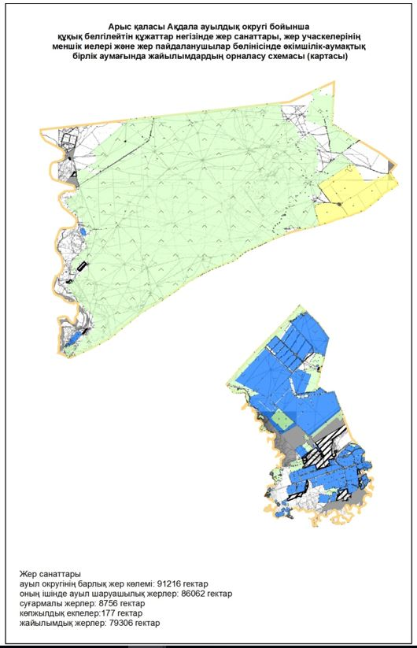

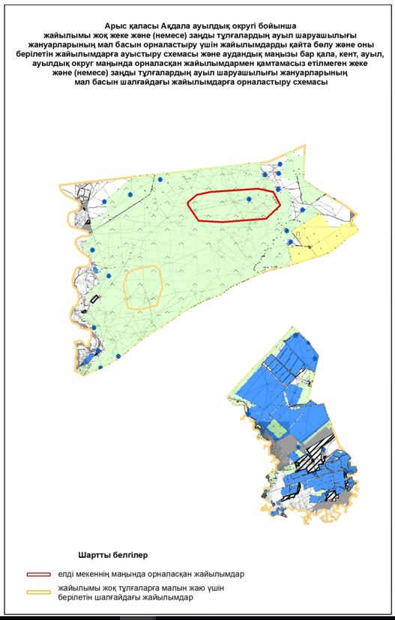

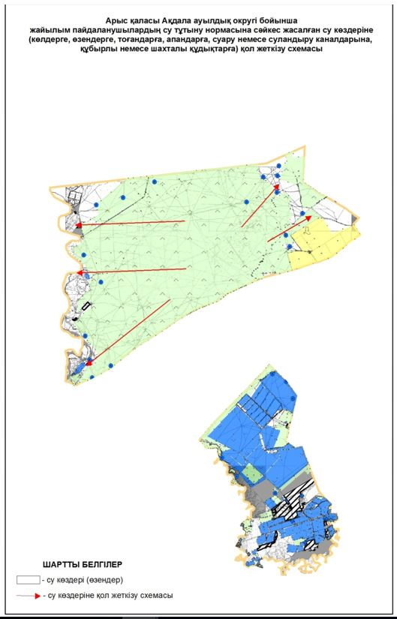

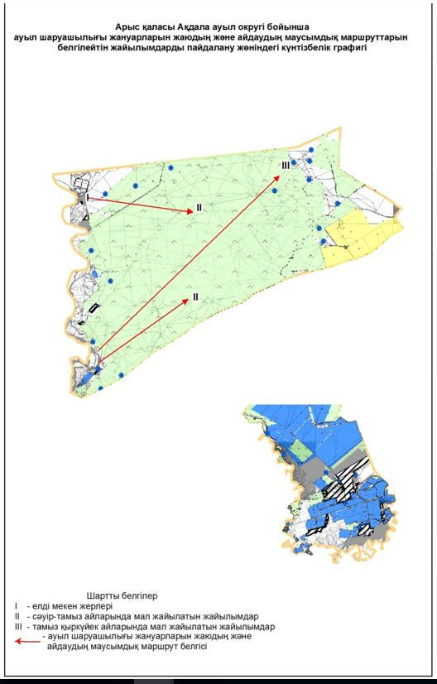

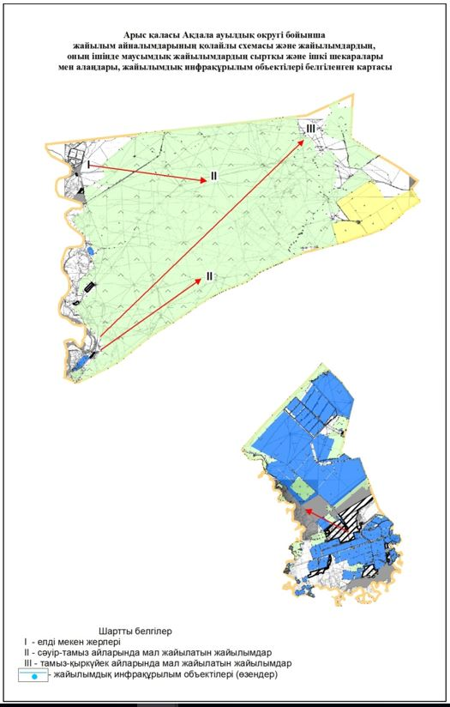

      2. Байырқұм ауылдық округі

      Орталығы - Байырқұм ауылы.

      Елді мекендері - Байырқұм, Көкжиде және Жосалы.

      Халық саны - 4289 адам.

      Округтің жалпы жер көлемі - 258488 гектар.

      Оның ішінде:

      ауыл шаруашылық жер - 155997 гектар;

      жалпы егістік - 3587 гектар.

      суғармалы жер - 3587 гектар;

      жайылым жер - 68856 гектар.

**Елді мекен бойынша ауыл шаруашылығы жануарлары мал басының саны туралы деректер.**

|  |  |  |  |  |  |
| --- | --- | --- | --- | --- | --- |
| № | Елді мекен | Түйе | Жылқы | Ірі қара мал | Ұсақ мал |
| 1 | Байырқұм | - | 625 | 22114 | 31132 |
| 2 | Көкжиде | - | 195 | 772 | 10293 |
| 3 | Жосалы | - | 60 | 225 | 1912 |
|  | Барлығы | - | 880 | 3111 | 43337 |

**Ветеринариялық-санитариялық мекемелер туралы деректер:**

|  |  |  |  |  |  |
| --- | --- | --- | --- | --- | --- |
| № | Елді мекен | Ветеринариялық станциялар | Ұсақ малдарды шомылдыру орындары | Жасанды ұрықтандыру пунктері | Биотермиялық шұңқырлар |
| 1 | Байырқұм | 1 | 1 | 1 | - |
| 2 | Көкжиде | - | - | - | - |
| 3 | Жосалы | - | - | - | - |
|  | Барлығы | 1 | 1 | 1 | - |

**Ауыл шаруашылығы жануарларын жаюдың және айдаудың маусымдық маршруттарын белгілейтін жайылымдарды пайдалану жөніндегі күнтізбелік графигі. Сонымен қатар жайылымның кезеңінің ұзақтығы:**

|  |  |  |  |
| --- | --- | --- | --- |
| № | Шалғай жайылымға малдардың айдап шығарылу мерзімі | Шалғай жайылымға аймаққа шығарылған малдардың қайтарылу мерзімі | Ескерту |
| 1 | Сәуір-мамыр | Тамыз-қыркүйек |  |

**Ауыл шаруашылығы жануарларының мал басына шаққандағы жайылымның қажеттілігі туралы кестесі:**

|  |  |  |  |  |  |  |
| --- | --- | --- | --- | --- | --- | --- |
| № | Елді мекендер | Елді мекендердегі жалпы жайылымның жер көлемі, гектар | Мал басы мен қажетті жайылымдық жер көлемі, гектар | | | |
| Жылқы | Гектар нормасы | Қажетті жайылым, гектар | Ірі қара |
| 1 | 2 | 3 | 4 | 5 | 6 | 7 |
| 1 | Байырқұм | 65936 | 625 | 9 | 5625 | 2114 |
| 2 | Көкжиде | 2417 | 195 | 9 | 1755 | 772 |
| 3 | Жосалы | 500 | 60 | 9 | 540 | 225 |
|  | Барлығы | 68856 | 880 | 9 | 7920 | 3111 |

|  |  |  |  |  |  |  |
| --- | --- | --- | --- | --- | --- | --- |
| Гектар нормасы | Қажетті жайылым, гектар | Ұсақ мал | Гектар нормасы | Қажетті жайылым, гектар | Жалпы қажет жайылым жер көлемі, гектар | Елді мекендердің жалпы жайылым мен қажетті жайылымның айырмасы, (-,+) |
| 8 | 9 | 10 | 11 | 12 | 13 | 14 |
| 8 | 16912 | 31132 | 2,5 | 77830 | 100367 | -34431 |
| 8 | 6176 | 10293 | 2,5 | 25732,5 | 7120 | -31246,5 |
| 8 | 1800 | 1912 | 2,5 | 4780 | 33663,5 | -6620 |
| 8 | 24888 | 43337 | 2,5 | 108342,5 | 141150,5 | -72294,5 |

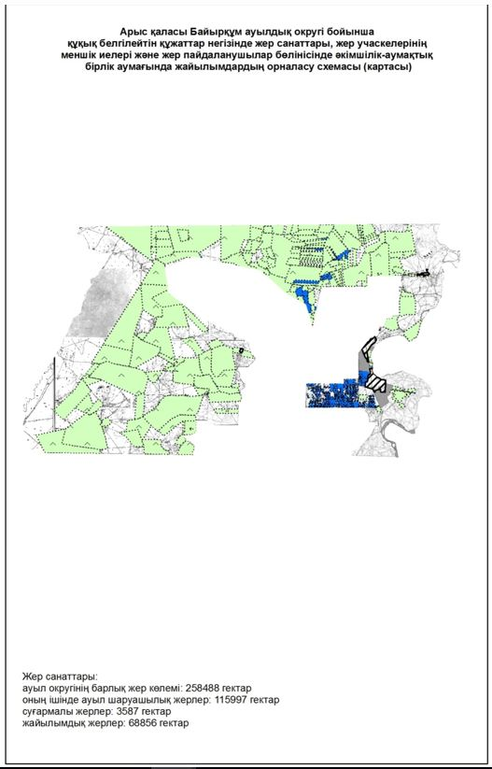

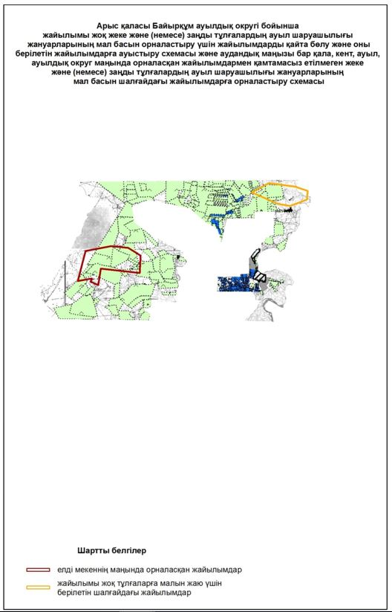

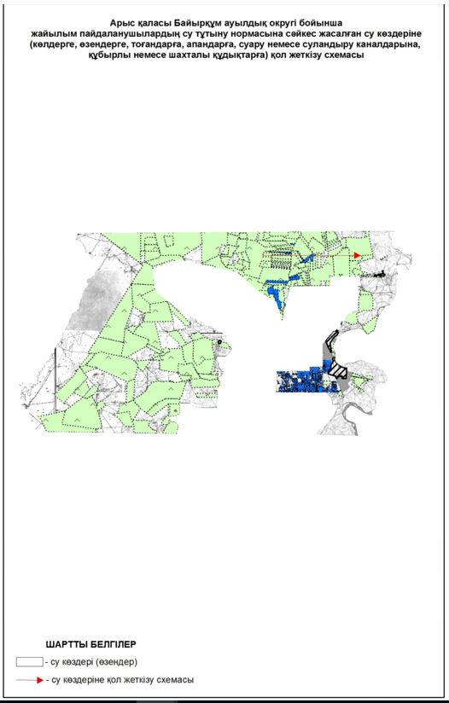

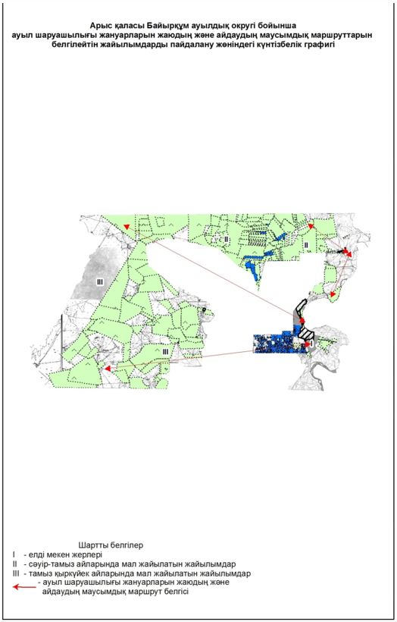

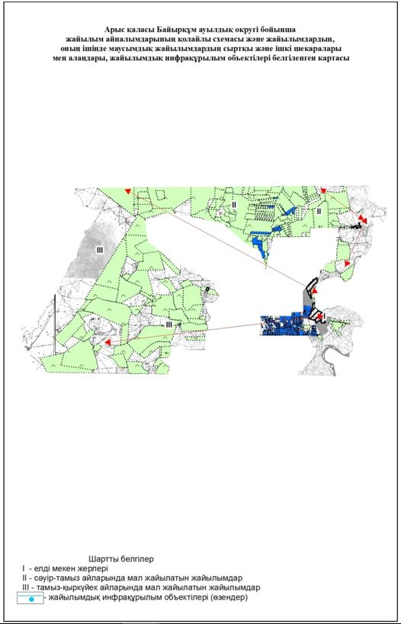

      3. Дермене ауылдық округі

      Орталығы – Дермене ауылы.

      Елді мекендері - Дермене, Теміржолшы, Орманды, Қаражантақ, Саналы, 40-разъезд, Шаян.

      Халық саны - 4322 адам.

      Округтің жалпы жер көлемі - 45775 гектар.

      Оның ішінде:

      ауыл шаруашылық жерлер - 41258 гектар;

      жалпы егістік - 3304 гектар;

      суғармалы жер - 3259 гектар;

      жайылымдық жер - 36728 гектар.

**Елді мекен бойынша ауыл шаруашылығы жануарлары мал басының саны туралы деректер:**

|  |  |  |  |  |  |
| --- | --- | --- | --- | --- | --- |
| № | Елді мекен | Түйе | Жылқы | Ірі қара мал | Ұсақ мал |
| 1 | Дермене | - | 245 | 867 | 11220 |
| 2 | Теміржолшы | - | 93 | 216 | 1538 |
| 3 | Орманды | - | 79 | 140 | 1881 |
| 4 | Қаражантақ | 357 | 87 | 717 | 5907 |
| 5 | Саналы | 871 | 102 | 617 | 11968 |
| 6 | 40-разъезд | - | 65 | 230 | 3563 |
| 7 | Шаян | - | 117 | 626 | 4280 |
|  | Барлығы | 1228 | 788 | 3413 | 40357 |

**Ветеринариялық-санитариялық мекемелер туралы деректер:**

|  |  |  |  |  |  |
| --- | --- | --- | --- | --- | --- |
| № | Елді мекен | Ветеринариялық станциялар | Ұсақ малдарды шомылдыру орындары | Жасанды ұрықтандыру пунктері | Биотермиялық шұңқырлар |
| 1 | Дермене | - | - | 1 | - |
| 2 | Теміржолшы | - | - | - | - |
| 3 | Орманды | - | - | - | - |
| 4 | Қаражантақ | - | - | - | - |
| 5 | Саналы | - | - | - | - |
| 6 | 40-разъезд | - | - | - | - |
| 7 | Шаян | - | - | - | - |
|  | Барлығы | - | - | 1 | - |

**Ауыл шаруашылығы жануарларын жаюдың және айдаудың маусымдық маршруттарын белгілейтін жайылымдарды пайдалану жөніндегі күнтізбелік графигі. Сонымен қатар жайылымның кезеңінің ұзақтығы:**

|  |  |  |  |
| --- | --- | --- | --- |
| № | Шалғай жайылымға малдардың айдап шығарылу мерзімі | Шалғай жайылымға шығарылған малдардың қайтарылу мерзімі | Ескерту |
| 1 | Сәуір-мамыр | Тамыз-қыркүйек |  |

**Ауыл шаруашылығы жануарларының мал басына шаққандағы жайылымның қажеттілігі туралы кестесі:**

|  |  |  |  |  |  |  |
| --- | --- | --- | --- | --- | --- | --- |
| № | Елді мекендер | Елді мекендердегі жалпы жайылымның жер көлемі, гектар | Мал басы мен қажетті жайылымдық жер көлемі, гектар | | | |
| Жылқы | Гектар нормасы | Қажетті жайылым, гектар | Ірі қара мал |
| 1 | 2 | 3 | 4 | 5 | 6 | 7 |
| 1 | Дермене | 17216 | 245 | 9 | 2205 | 867 |
| 2 | Теміржолшы | 2248 | 93 | 9 | 837 | 216 |
| 3 | Орманды | 150 | 79 | 9 | 711 | 140 |
| 4 | Қаражантақ | 2653 | 87 | 9 | 3996 | 717 |
| 5 | Саналы | 12300 | 102 | 9 | 8757 | 617 |
| 6 | 40-разъезд | 491 | 65 | 9 | 585 | 230 |
| 7 | Шаян | 1670 | 117 | 9 | 1053 | 626 |
|  | Барлығы | 36728 | 788 | 9 | 18144 | 3413 |

|  |  |  |  |  |  |  |
| --- | --- | --- | --- | --- | --- | --- |
| Гектар нормасы | Қажетті жайылым, гектар | Ұсақ мал | Гектар нормасы | Қажетті жайылым, гектар | Жалпы қажет жайылым жер көлемі, гектар | Елді мекендердің жалпы жайылым мен қажетті жайылымның айырмасы, (-,+) |
| 8 | 9 | 10 | 11 | 12 | 13 | 14 |
| 8 | 6936 | 11220 | 2,5 | 28050 | 37191 | -19975 |
| 8 | 1728 | 1538 | 2,5 | 3845 | 6410 | -4162 |
| 8 | 1120 | 1881 | 2,5 | 4702,5 | 6533,5 | -6383,5 |
| 8 | 5736 | 5907 | 2,5 | 14767,5 | 24499,5 | -21846,5 |
| 8 | 4936 | 11968 | 2,5 | 29920 | 43613 | -31313 |
| 8 | 1840 | 3563 | 2,5 | 8907,5 | 11332,5 | -10841,5 |
| 8 | 5008 | 4280 | 2,5 | 10700 | 16761 | -15091 |
| 8 | 27304 | 40357 | 2,5 | 100892,5 | 146340,5 | -109612,5 |

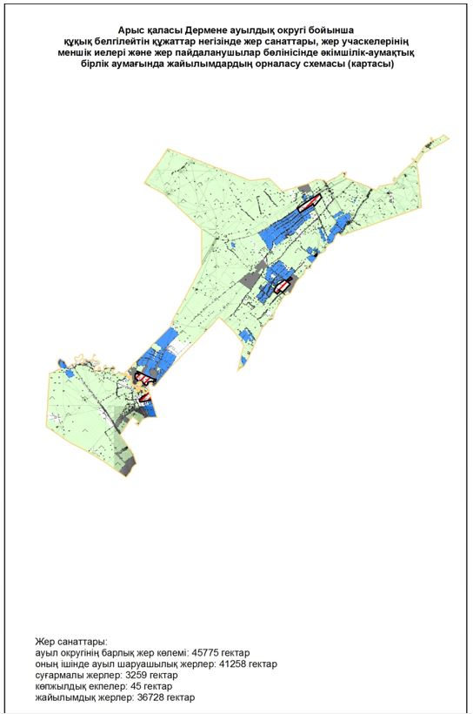

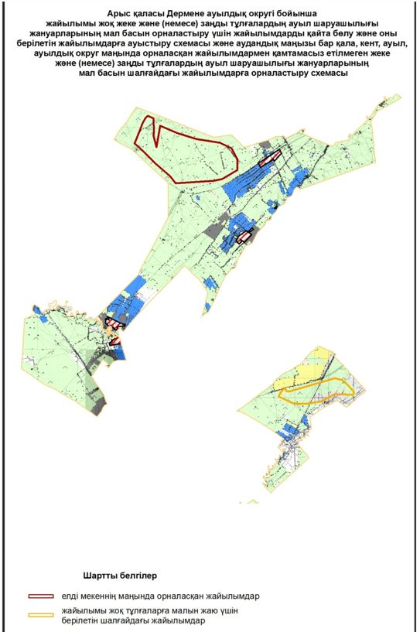

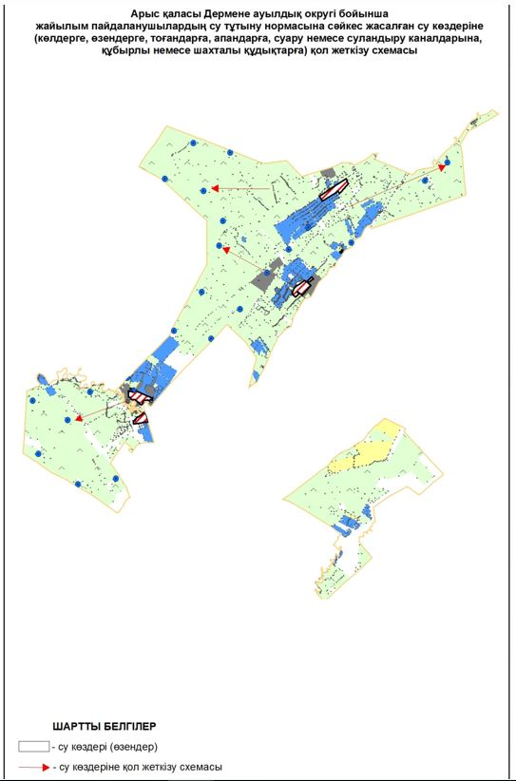

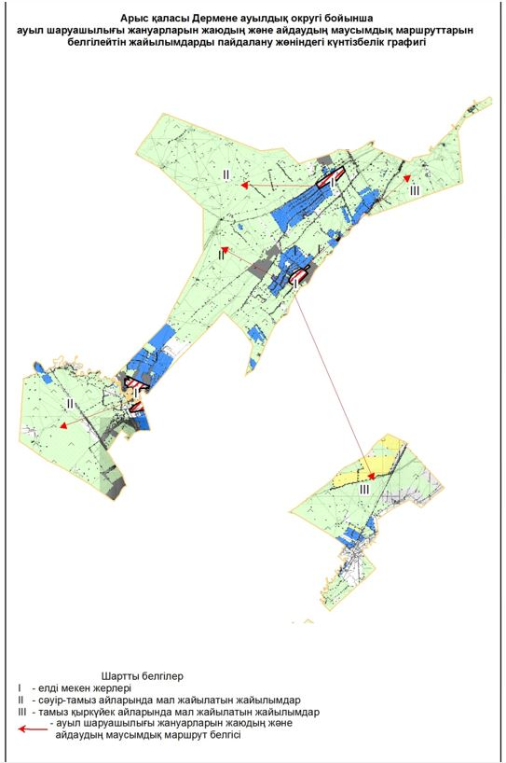

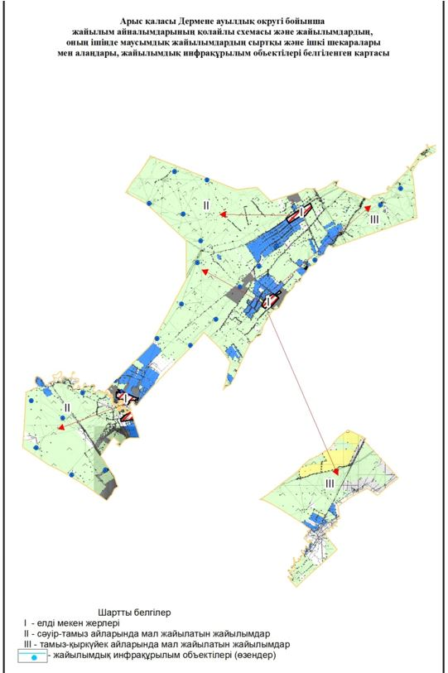

      4. Жиделі ауылдық округі

      Орталығы - Жиделі ауылы.

      Елді мекендері - Жиделі, Аққала.

      Халық саны - 2839 адам.

      Округтің жалпы жер көлемі - 11250 гектар.

      Оның ішінде:

      ауыл шаруашылық жерлері - 10511 гектар;

      жалпы егістік - 4913 гектар;

      суғармалы жер - 4913 гектар;

      жайылымдық жер - 5598 гектар.

**Елді мекен бойынша ауыл шаруашылығы жануарлары мал басының саны туралы деректер:**

|  |  |  |  |  |  |
| --- | --- | --- | --- | --- | --- |
| № | Елді мекен | Түйе | Жылқы | Ірі қара мал | Ұсақ мал |
| 1 | Жиделі | 101 | 141 | 1029 | 9075 |
| 2 | Аққала | 65 | 131 | 552 | 1936 |
|  | Барлығы: | 166 | 272 | 1581 | 11011 |

**Ветеринариялық-санитариялық мекемелер туралы деректер:**

|  |  |  |  |  |  |
| --- | --- | --- | --- | --- | --- |
| № | Елді мекен | Ветеринариялық станциялар | Ұсақ малдарды шомылдыру орындары | Жасанды ұрықтандыру пунктері | Биотермиялық шұңқырлар |
| 1 | Жиделі | - | - | 1 | - |
| 2 | Аққала | - | - | - | - |
|  | Барлығы: | - | - | 1 | - |

**Ауыл шаруашылығы жануарларын жаюдың және айдаудың маусымдық маршруттарын белгілейтін жайылымдарды пайдалану жөніндегі күнтізбелік графигі. Сонымен қатар жайылымның кезеңінің ұзақтығы:**

|  |  |  |  |
| --- | --- | --- | --- |
| № | Шалғай жайылымға малдардың айдап шығарылу мерзімі | Шалғай жайылымға шығарылған малдардың қайтарылу мерзімі | Ескерту |
| 1 | Сәуір-мамыр | Тамыз-қыркүйек |  |

**Ауыл шаруашылығы жануарларының мал басына шаққандағы жайылымның қажеттілігі туралы кестесі:**

|  |  |  |  |  |  |  |
| --- | --- | --- | --- | --- | --- | --- |
| № | Елді мекендер | Елді мекендердегі жалпы жайылымның жер көлемі, гектар | Мал басы мен қажетті жайылымдық жер көлемі, гектар | | | |
| Жылқы | Гектар нормасы | Қажетті жайылым, гектар | Ірі қара |
| 1 | 2 | 3 | 4 | 5 | 6 | 7 |
| 1 | Жиделі | 3836 | 141 | 9 | 2178 | 1029 |
| 2 | Аққала | 1762 | 131 | 9 | 1764 | 552 |
|  | Барлығы | 5598 | 272 | 9 | 3942 | 1581 |

|  |  |  |  |  |  |  |
| --- | --- | --- | --- | --- | --- | --- |
| Гектар нормасы | Қажетті жайылым, гектар | Ұсақ мал | Гектар нормасы | Қажетті жайылым, гектар | Жалпы қажет жайылым жер көлемі, гектар | Елді мекендердің жалпы жайылым мен қажетті жайылымның айырмасы, (-,+) |
| 8 | 9 | 10 | 11 | 12 | 13 | 14 |
| 8 | 8232 | 9075 | 2,5 | 22687,5 | 33097,5 | -29261,5 |
| 8 | 4416 | 1936 | 2,5 | 4840 | 1120 | -9258 |
| 8 | 12648 | 11011 | 2,5 | 27527,5 | 44117,5 | -38519,5 |

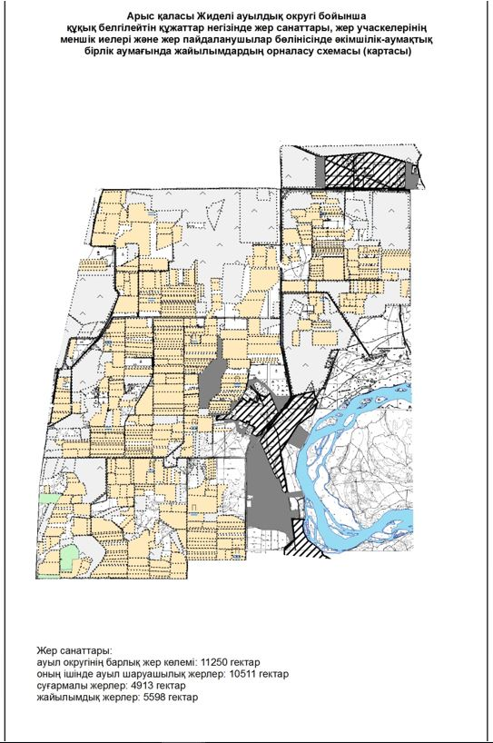

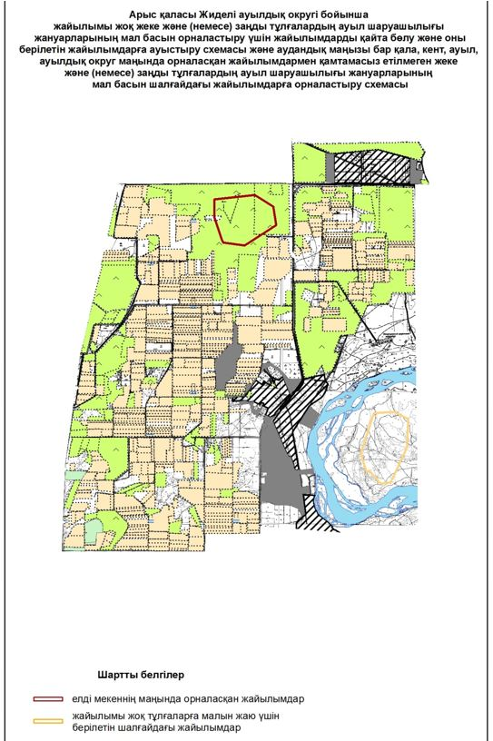

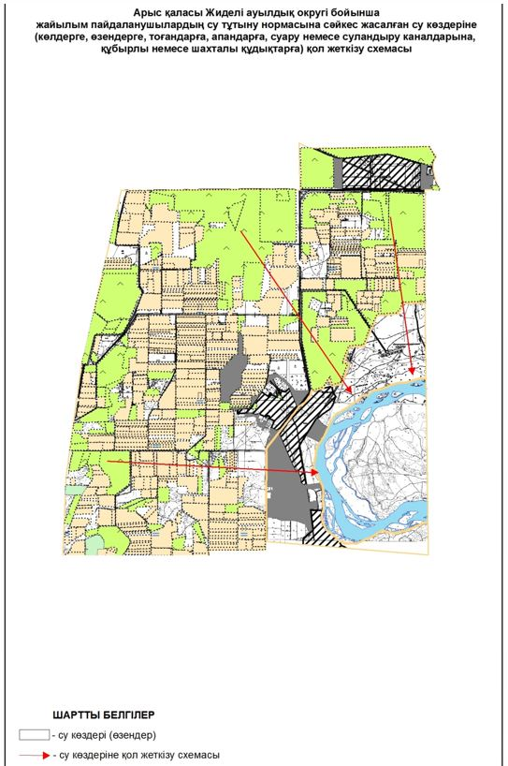

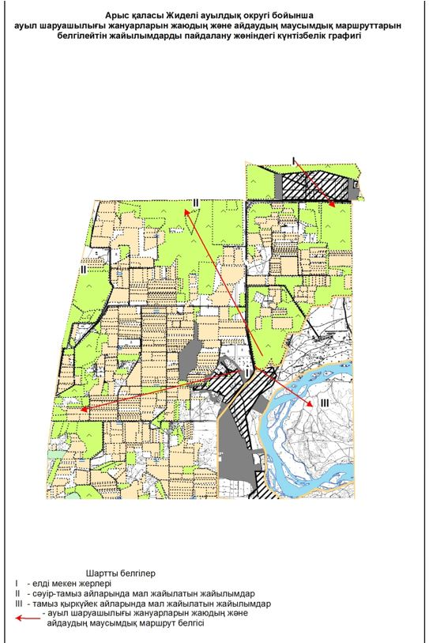

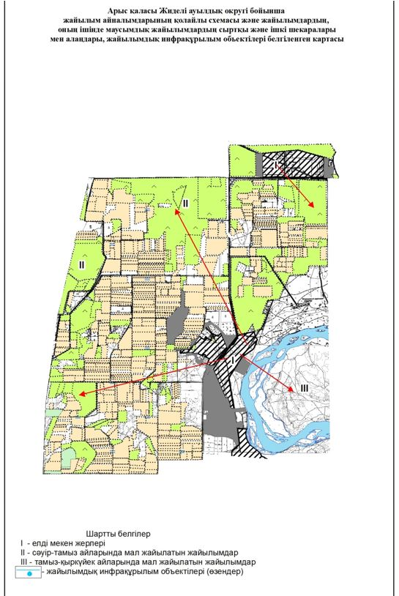

      5. Қожатоғай ауылдық округі

      Орталығы - Қожатоғай ауылы.

      Елді мекендері - Қожатоғай, Байтоғай, Бұлақ, Дарбаза, Сырдария, Шөгірлі.

      Халық саны - 8150 адам.

      Округтің жалпы жер көлемі - 281244 гектар.

      Оның ішінде:

      ауыл шаруашылық жер - 275062 гектар;

      жалпы егістік - 3265 гектар;

      суғармалы жер - 3265 гектар;

      шабындық жер - 2957 гектар;

      жайылымдық жер - 226239 гектар.

**Елді мекен бойынша ауыл шаруашылығы жануарлары мал басының саны туралы деректер:**

|  |  |  |  |  |  |
| --- | --- | --- | --- | --- | --- |
| № | Елді мекен | Түйе | Жылқы | Ірі қара мал | Ұсақ мал |
| 1 | Қожатоғай | - | 617 | 1823 | 21698 |
| 2 | Байтоғай | - | 260 | 544 | 11630 |
| 3 | Бұлақ | - | 120 | 296 | 3200 |
| 4 | Дарбаза | - | 48 | 137 | 2551 |
| 5 | Сырдария | - | 782 | 2293 | 32490 |
| 6 | Шөгірлі | - | 86 | 744 | 4320 |
|  | Барлығы | - | 1913 | 5837 | 75889 |

**Ветеринариялық-санитариялық мекемелер туралы деректер:**

|  |  |  |  |  |  |
| --- | --- | --- | --- | --- | --- |
| № | Елді мекен | Ветеринариялық станциялар | Ұсақ малдарды шомылдыру орындары | Жасанды ұрықтандыру пунктері | Биотермиялық шұңқырлар |
| 1 | Қожатоғай | - | 2 | 1 | 1 |
| 2 | Байтоғай | - | 2 | 1 | - |
| 3 | Бұлақ | - | 1 | - | - |
| 4 | Дарбаза | - | 1 | 1 | 1 |
| 5 | Сырдария | - | 2 | 1 | 1 |
| 6 | Шөгірлі | - | 1 | - | - |
|  | Барлығы | - | 9 | 4 | 3 |

**Ауыл шаруашылығы жануарларын жаюдың және айдаудың маусымдық маршруттарын белгілейтін жайылымдарды пайдалану жөніндегі күнтізбелік графигі. Сонымен қатар жайылымның кезеңінің ұзақтығы:**

|  |  |  |  |
| --- | --- | --- | --- |
| № | Шалғай жайылымға малдардың айдап шығарылу мерзімі | Шалғай жайылымға шығарылған малдардың қайтарылу мерзімі | Ескерту |
| 1 | Сәуір-мамыр | Тамыз-қыркүйек |  |

**Ауыл шаруашылығы жануарларының мал басына шаққандағы жайылымның қажеттілігі туралы кестесі:**

|  |  |  |  |  |  |  |
| --- | --- | --- | --- | --- | --- | --- |
| № | Елді мекендер | Елді мекендердегі жалпы жайылымның жер көлемі, гектар | Мал басы мен қажетті жайылымдық жер көлемі, гектар | | | |
| Жылқы | Гектар нормасы | Қажетті жайылым, гектар | Ірі қара |
| 1 | 2 | 3 | 4 | 5 | 6 | 7 |
| 1 | Қожатоғай | 35000 | 617 | 9 | 5553 | 1823 |
| 2 | Байтоғай | 38400 | 260 | 9 | 2340 | 544 |
| 3 | Бұлақ | 36300 | 120 | 9 | 1080 | 296 |
| 4 | Дарбаза | 36089 | 48 | 9 | 432 | 137 |
| 5 | Сырдария | 45150 | 782 | 9 | 7038 | 2293 |
| 6 | Шөгірлі | 35300 | 86 | 9 | 774 | 744 |
|  | Барлығы | 226239 | 1913 | 9 | 17217 | 5837 |

|  |  |  |  |  |  |  |
| --- | --- | --- | --- | --- | --- | --- |
| Гектар нормасы | Қажетті жайылым, гектар | Ұсақ мал | Гектар нормасы | Қажетті жайылым, гектар | Жалпы қажет жайылым жер көлемі, гектар | Елді мекендердің жалпы жайылым мен қажетті жайылымның айырмасы, (-,+) |
| 8 | 9 | 10 | 11 | 12 | 13 | 14 |
| 8 | 14584 | 21698 | 2,5 | 54245 | 74391 | -39382 |
| 8 | 4352 | 11630 | 2,5 | 29075 | 35767 | +2633 |
| 8 | 2368 | 3200 | 2,5 | 8000 | 11448 | +24852 |
| 8 | 1096 | 2551 | 2,5 | 6377,5 | 7905,5 | +28183,5 |
| 8 | 18344 | 32490 | 2,5 | 81225 | 106607 | -61457 |
| 8 | 5952 | 4320 | 2,5 | 10800 | 17526 | +17738 |
| 8 | 46696 | 75889 | 2,5 | 189722,5 | 179253,5 | -27396,5 |

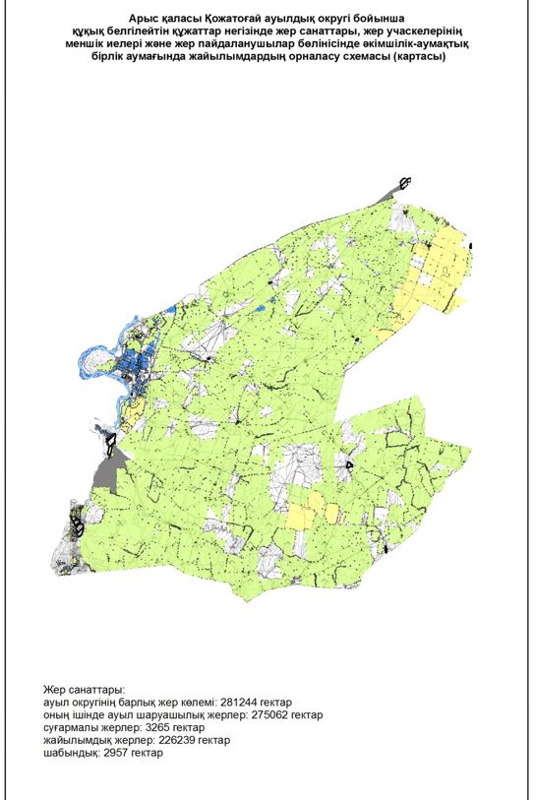

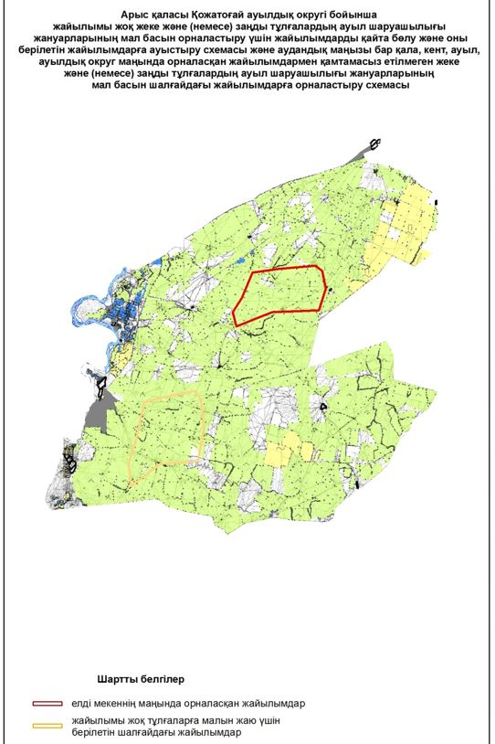

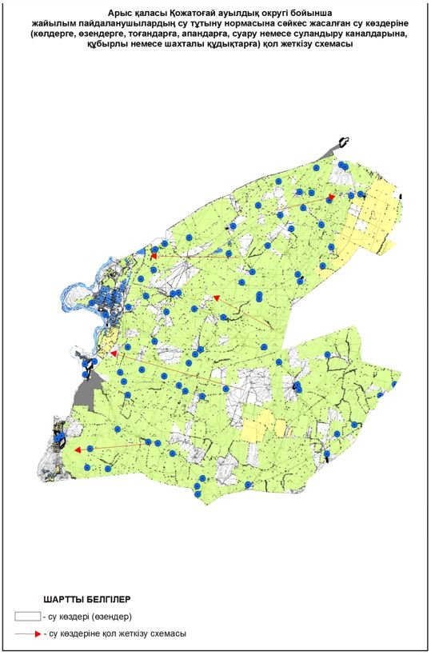

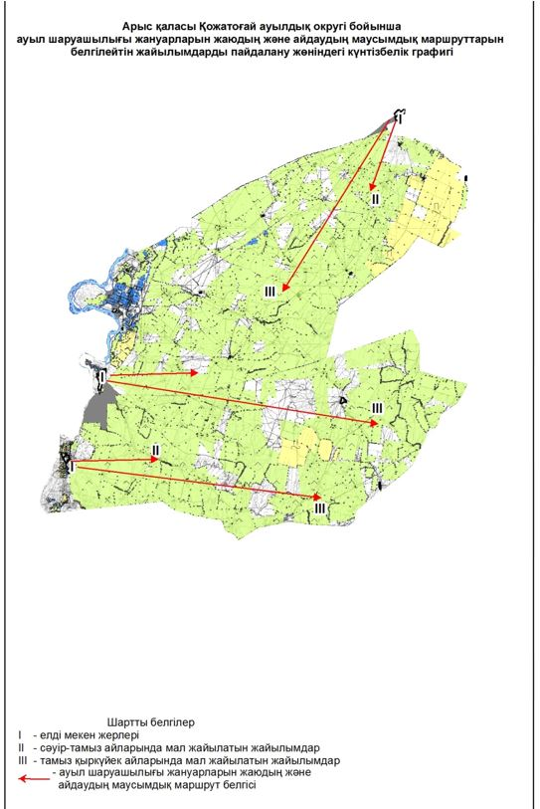

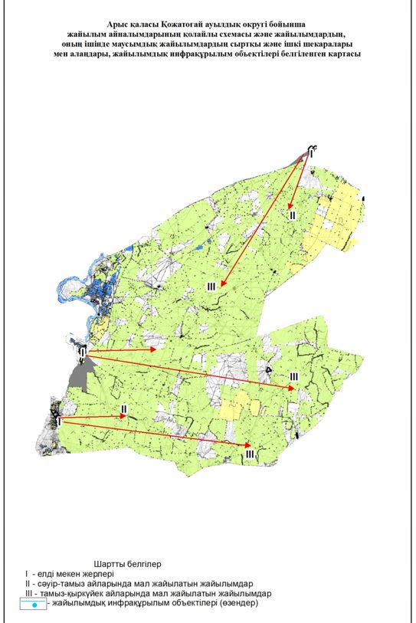

      6. Монтайтас ауылдық округі

      Орталығы - Монтайтас ауылы.

      Елді мекендері - Монтайтас, Қожатоғай, Шағыр, Ақтас, Қабылсай, 42-разъезд, Бақырша, Тоғансай.

      Халық саны - 6811 адам.

      Округтің жалпы жер көлемі - 72492 гектар.

      Оның ішінде:

      ауыл шаруашылық жер - 6177 гектар;

      жалпы егістік - 18102 гектар;

      жайылымдық жер - 44975 гектар.

**Елді мекен бойынша ауыл шаруашылығы жануарлары мал басының саны туралы деректер:**

|  |  |  |  |  |  |
| --- | --- | --- | --- | --- | --- |
| № | Елді мекен | Түйе | Жылқы | Ірі қара мал | Ұсақ мал |
| 1 | Монтайтас | - | 205 | 2291 | 20536 |
| 2 | Қожатоғай | - | 202 | 996 | 7213 |
| 3 | Шағыр | - | 108 | 398 | 4333 |
| 4 | Ақтас | - | 33 | 121 | 1308 |
| 5 | Қабылсай | - | 102 | 402 | 4517 |
| 6 | 42-разъезд | - | 5 | 21 | 850 |
| 7 | Бақырша | - | 445 | 485 | 10280 |
| 8 | Тоғансай | - | 189 | 481 | 6305 |
|  | Барлығы | - | 1289 | 5195 | 55342 |

**Ветеринариялық-санитариялық мекемелер туралы деректер:**

|  |  |  |  |  |  |
| --- | --- | --- | --- | --- | --- |
| № | Елді мекен | Ветеринариялық станциялар | Ұсақ малдарды шомылдыру орындары | Жасанды ұрықтандыру пунктері | Биотермиялық шұңқырлар |
| 1 | Монтайтас | 1 | 1 | 1 | - |
| 2 | Қожатоғай | - | - | - | - |
| 3 | Шағыр | - | - | - | - |
| 4 | Ақтас | - | - | - | - |
| 5 | Қабылсай | - | - | - | - |
| 6 | 42-разъезд | - | - | - | - |
| 7 | Бақырша | - | 1 | - | - |
| 8 | Тоғансай | - | 1 | - | - |
|  | Барлығы | 1 | 3 | 1 | - |

**Ауыл шаруашылығы жануарларын жаюдың және айдаудың маусымдық маршруттарын белгілейтін жайылымдарды пайдалану жөніндегі күнтізбелік графигі. Сонымен қатар жайылымның кезеңінің ұзақтығы:**

|  |  |  |  |
| --- | --- | --- | --- |
| № | Шалғай жайылымға малдардың айдап шығарылу мерзімі | Шалғай жайылымға шығарылған малдардың қайтарылу мерзімі | Ескерту |
| 1 | Сәуір-мамыр | Тамыз-қыркүйек |  |

**Ауыл шаруашылығы жануарларының мал басына шаққандағы жайылымның қажеттілігі туралы кестесі:**

|  |  |  |  |  |  |  |
| --- | --- | --- | --- | --- | --- | --- |
| № | Елді мекендер | Елді мекендердегі жалпы жайылымның жер көлемі, гектар | Мал басы мен қажетті жайылымдық жер көлемі, гектар | | | |
| Жылқы | Гектар нормасы | Қажетті жайылым, гектар | Ірі қара |
| 1 | 2 | 3 | 4 | 5 | 6 | 7 |
| 1 | Монтайтас | 7611 | 298 | 9 | 2682 | 2398 |
| 2 | Қожатоғай | 13367 | 202 | 9 | 1818 | 996 |
| 3 | Шағыр | 2614 | 108 | 9 | 972 | 398 |
| 4 | Ақтас | 2101 | 33 | 9 | 297 | 121 |
| 5 | Қабылсай | 2944 | 102 | 9 | 918 | 402 |
| 6 | 42-разъезд | 1233 | 5 | 9 | 45 | 21 |
| 7 | Бақырша | 20637 | 445 | 9 | 4005 | 485 |
| 8 | Тоғансай | 3051 | 189 | 9 | 1701 | 481 |
|  | Барлығы | 53558 | 1289 | 9 | 11601 | 5195 |

|  |  |  |  |  |  |  |
| --- | --- | --- | --- | --- | --- | --- |
| Гектар нормасы | Қажетті жайылым, гектар | Ұсақ мал | Гектар нормасы | Қажетті жайылым, гектар | Жалпы қажет жайылым жер көлемі, гектар | Елді мекендердің жалпы жайылым мен қажетті жайылымның айырмасы, (-,+) |
| 8 | 9 | 10 | 11 | 12 | 13 | 14 |
| 8 | 19184 | 20946 | 2,5 | 52365 | 74231 | -66620 |
| 8 | 7968 | 7213 | 2,5 | 18032,5 | 27818,5 | -14451,5 |
| 8 | 3184 | 4333 | 2,5 | 10832,5 | 14988,5 | -12374,5 |
| 8 | 968 | 1308 | 2,5 | 32700 | 33965 | -31864 |
| 8 | 3216 | 4517 | 2,5 | 11292,5 | 15426,5 | -12482,5 |
| 8 | 168 | 850 | 2,5 | 2125 | 2338 | -1105 |
| 8 | 3880 | 10280 | 2,5 | 25700 | 33585 | -12948 |
| 8 | 3848 | 6305 | 2,5 | 15762,5 | 128121,5 | -18260,5 |

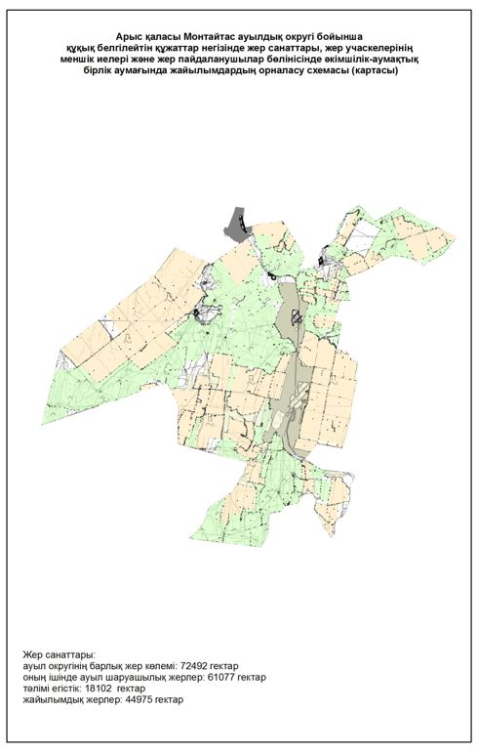

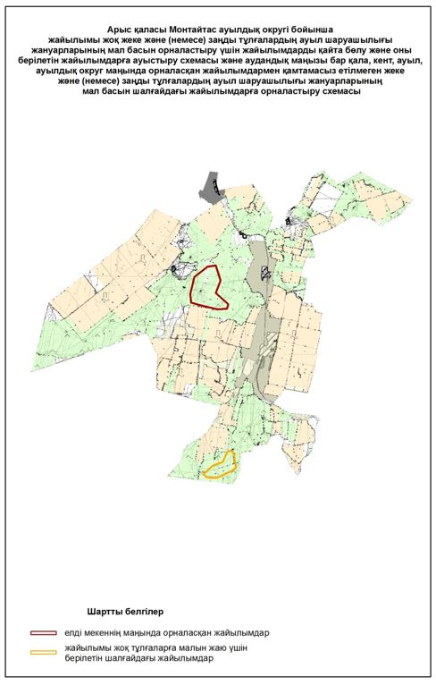

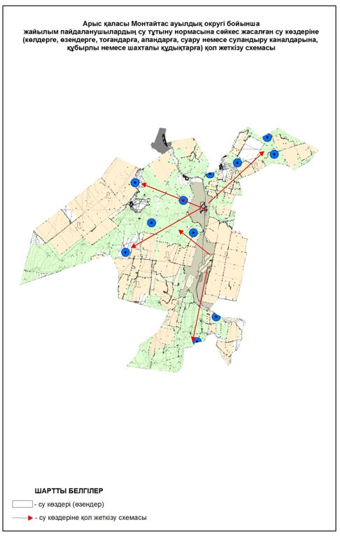

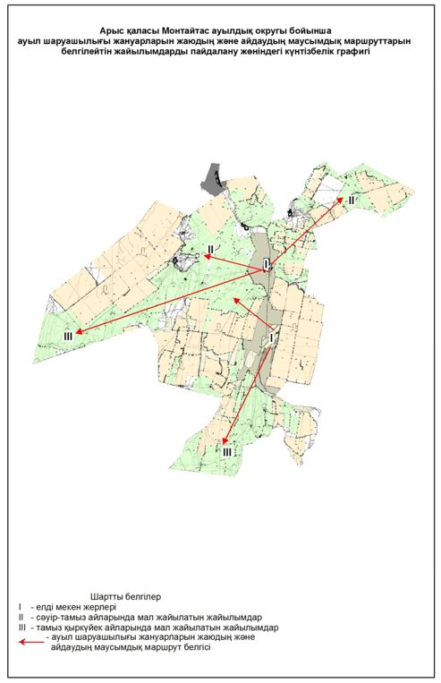

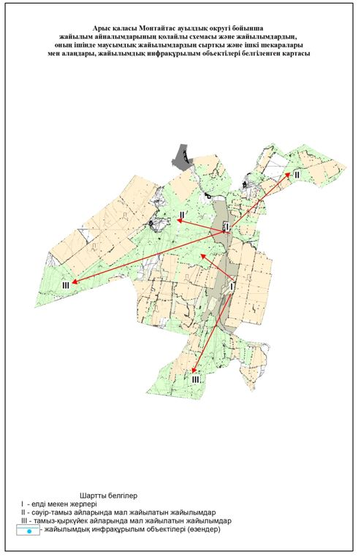

© 2012. Қазақстан Республикасы Әділет министрлігінің «Қазақстан Республикасының Заңнама және құқықтық ақпарат институты» ШЖҚ РМК